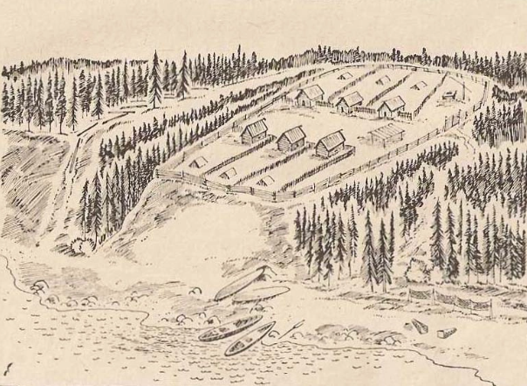
ЭКОЛОГИЯ – ДЕЛО КАЖДОГО «Красная горка, г. Кудымкар»
С Красной горки начинается история Кудымкара. И открывается красивый вид на нижнюю часть города. По легенде, на одной из возвышенностей Красной горки — горе Изъюр — Кудым-Ош основал Кудымкар. Легенда гласит, как племя направилось на поиски нового места жительства. Долго они ходили и искали подходящее место, однажды они вышли к реке. Перед ними открылся вид на гору, которая была окружена лучами солнца. Кудым – Ош увидел в этом знак от Высших сил и объявил своему племени о подходящем месте для поселения. Он приказал копать землянки и возвести оборонительные крепости на вершине. Так по археологическим исследованиям ученые сделали вывод, что на возвышенности горы был центр одного из коми-пермяцких племен.

Красная горка сегодня не является памятником природы, но она относится к Зоне городских лесов, зона, которая предназначена для сохранения природного ландшафта, экологически чистой окружающей среды, а также для организации отдыха и досуга населения. В черте нашего города находится очень красивый лесной массив, который является излюбленным местом отдыха для тысяч горожан круглый год. Некоторым жителям «Красная горка" напоминает хребет спящего дракона. Гуляют горожане на Красной горке по узким извилистым тропинкам, спрятанных среди деревьев.
Величественные сосны и ели, расположенные на холмистой местности более сотни лет, выполняют важные функции: Их корни удерживают склоны от осыпания, поглощают шум, выбросы и сбросы вредных веществ, выделяют кислород и фитонциды, препятствуют развитию эрозийных процессов, служат для рекреации.
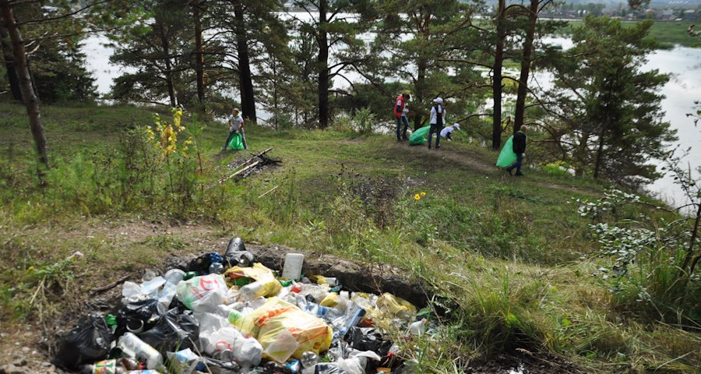
На Красной горке мешает мусор, который выбрасывают отдыхающие, и рядом живущие жители. Некоторые, правда, собирают после себя мусор в пакеты. Но эти пакеты так и оставляют на Красной горке. Склон этой возвышенности завален бытовым мусором полностью. Обычно горожане ходят на Красную горку на шашлыки. Рядом с кострищами, безусловно, лежит мусор: стаканчики, зажигалки, окурки и пивные бутылки. Однажды такие костры приведут к пожару.
Высохшие срубленные деревья тоже опасны. Сухостой среди леса — еще одна проблема Красной горки. Он не только портит общий вид, но и несет в себе опасность. Первая проблема связана с пожаром. Вторая — с жуками-короедами, которые впоследствии с таких деревьев переходят на здоровые и губят их. Третья - опасный и ядовитый борщевик, им полностью заросла одна из впадин.
Сейчас с проблемой мусора на территории Красной горки борются почти все местные жители города. Для решения данной проблемы стали вывешивать аншлаги. А также совместными усилиями студентами Кудымкарского лесотехнического техникума деревьев были собраны и вывезены тонны бутылок, банок, пакетов, высохших деревьев и кустарников с территории Красной горки.
Вывоз и утилизация бытовых отходов требуют должного внимания. С помощью их правильной организации можно не только значительно ускорить процесс ликвидации мусора, но и обезопасить окружающую среду, а также снизить использование природных ресурсов. В настоящее время эта проблема все еще является актуальной.

